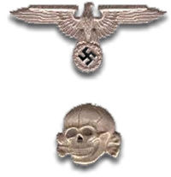

SS

Schutzstaffeln (skyddskåren) grundades år 1925 för att vakta partimöten och vara Hitlers personliga livvakt. Personalen kom från SA och deras motto var: ”min ära heter trohet”.
År 1929 blev Heinrich Himmler chef för SS och då bestod organisationen av 280 man. År 1932 hade de ökat till 5200 man och de hade likadana uniformer som SA förutom SA:s svarta slips och skärmmössa med dödskallesymbol. Senare bytte man till en svart uniform.
Under ”de långa knivarnas natt” den 30 juni 1934 angrep SS SA och mördade deras ledare.
SS ändrade till fältgrå uniform år 1939 och 1942 hade antalet medlemmar ökat till 250 000 personer.
Alla var rädda för SS, med jämfört med SA som var känd för sitt slumpmässiga våld hade de disciplin.
År 1946 efter andra världskriget kom domstolen fram till att SS var en kriminell organisation. Det här ett citat från domstolen: ”SS användes för brottsliga syften, innefattande förföljelse och utrotning av judar, brutalitet och mord i koncentrationslägren, excesser i förvaltningen av ockuperade områden, verkställandet av slavarbetsprogrammet, samt den undermåliga behandlingen av och morden på krigsfångar”.

SA

Sturmabteilung (stormavdelning) var nazisternas armé och bildades år 1921 med män från ”Granatkastarkompani 19” och ledningen från ”Freikorps”. SA:s kampsång var Horst Wessel och det var de som införde Hitlerhälsningen. De kallades för brunskjortor från färgen på uniformen.
SA fanns för att skydda nazistiska möten och störa motståndarnas. De fick också hjälpa till med den militära utbildningen.
SA var till stor användning för Hitler under åren fram till maktövertagandet men när nazisterna hade makten ville SA ha en andra revolution och ersätta armén. Det gillade inte Hitler, och under ”de långa knivarnas natt” blev SA:s ledare mördad. Efter det hade de förlorat all makt och betydelse och deras ledande roll övertogs av SS.

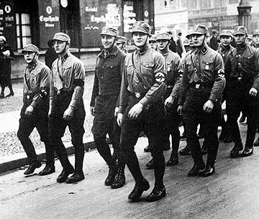

Gestapo

Gestapo startades 1933 av de ledande nazisterna som ville ha mer maktkontroll. Personalen kom från den vanliga polisstyrkan och de skulle leta reda på judar, homosexuella, handikappade och andra de inte gillade och sätta dem i koncentrationsläger.
Lagen ändrades för att den skulle passa Gestapos uppgifter. De följde inte lagen och med tiden brydde de sig mindre och mindre om ifall det var en skyldig eller oskyldig person som de skickade till koncentrationslägren.
Gestapo fängslade folk (oftast i koncentrationsläger) utan rättslig prövning och den drabbade fick själv underteckna att han eller hon önskade att bli fängslad. För att övertyga personen att skriva på, torterade Gestapo personen.
Gestapo kunde påverka domstolen väldigt mycket och se till att domen t o m blev dödsstraff. 1934 fick SS kontrollen över Gestapo, det såg Heinrich Himmler till. Gestapo ökade stort i antal under krigsperioden.

SS, SA och Gestapo var mycket lika, de var alla nazistiska och hjälpte Hitler att försöka utrota judarna, annorlunda personer och andra som de inte ville skulle finnas. De tävlade mot varandra om att bli störst och SS vann den kampen.

